výuka anglického jazyka na sš

PŘÍPRAVA NA VYUČOVACÍ HODINY

Jan Netolička

ČÍSLO OPERAČNÍHO PROGRAMU: CZ.1.07
NÁZEV OPERAČNÍHO PROGRAMU:
VZDĚLÁVÁNÍ PRO KONKURENCESCHOPNOST
ČÍSLO PRIORITNÍ OSY: 7.1
ČÍSLO OBLASTI PODPORY: 7.1.3

CHYTŘÍ POMOCNÍCI VE VÝUCE ANEB VYUŽÍVÁME ICT JEDNODUŠE A KREATIVNĚ
REGISTRAČNÍ ČÍSLO PROJEKTU: CZ.1.07/1.3.00/51.0009

Ostrava 2015

Tento projekt je spolufinancován Evropským sociálním fondem a státním rozpočtem České republiky

Název: Výuka anglického jazyka na SŠ
Autor: Jan Netolička
Vydání: první
Počet stran: 29

Jazyková korektura nebyla provedena, za jazykovou stránku odpovídá autor.

© Autor
© Ostravská univerzita v Ostravě

Obsah
Slovo úvodem
1 Vytváříme příběh
2 Jídlo a kalorie
3 Zločin a kriminalita
4 Nálady a emoce
5 Příkazy, zákazy a bezpečnost na ulici

Slovo úvodem
iPad jako nástroj ve výuce jazyka má téměř neomezené možnosti využití a při pohledu do RVP zřejmě nenajdeme jedinou kompetenci, kterou bychom s jeho pomocí nemohli rozvíjet. Jsem ovšem přesvědčený, že stejné prohlášení bychom mohli udělat o většině nástrojů. Tím rozhodujícím faktorem v otázce, jak kvalitní výuku jsme schopni s daným nástrojem zajistit, je totiž nakonec vždy učitel.
Jedním z nejčastějších argumentů odpůrců využívání dotykových mobilních technologií, a to nejen ve výuce, je skutečnost, že se uživatelé (rozuměj žáci) při práci s nimi omezují na pouhé přesouvání prstem a tupé přijímání informací. Při špatném vedení lze však ke stejně tupému přejímání informací dospět i s obrázkovou knihou. Je to právě učitel, od koho se vyžaduje takové metodické vedení, aby se z jakéhokoli nástroje v rukou žáka stal nástroj užitečný, který bude rozvíjet požadované kompetence.
Vezměme si jako příklad jednoduchý obrázek, který se ve výuce jazyků používá již velmi dlouho a stále velmi často. Při práci s papírovým obrázkem žáci nejčastěji pojmenovávají jednotlivé objekty na něm, popisují jej jako celek, případně jej použijí jako odrazový můstek k projevu na určité téma, které obrázek představuje. Učitel může žáky vést ke květnatějšímu či přesnějšímu projevu, může vyžadovat, aby žáci ve větší míře využívali adjektiva, složitější vazby, nahrazovali jednoduché věty souvětími a podobně.
Pokud stejný obrázek dáme žákům k dispozici na tabletu, nejsme ochuzeni o žádnou z činností, které jsme mohli provádět s obrázkem papírovým. Můžeme si k nim však velmi snadno přidat další. S pomocí jednoduchých nástrojů můžeme obrázek popsat, opatřit šipkami, grafikou, rozdělit na něm předměty podle typu, slovního druhu, počtu slabik, etymologického původu, počátečního písmena… Takto okomentovaný obrázek můžeme studentům snadno předat, aby z něj mohli studovat. Stejný obrázek máme automaticky k dispozici pro ty, kdo hodinu zameškali. A stejný obrázek můžeme v další hodině použít jako test, zda se žáci dané výrazy naučili.
Na následujících stránkách najdete něco jako scénáře k modelovým hodinám. Každá z nich představuje trochu jiné použití iPadu ve výuce, všechny jsou ovšem koncipovány tak, že je na samotném učiteli, aby je dotvořil k obrazu svému, a to zejména dle jazykové úrovně žáků.
Jednotlivé scénáře jsou samozřejmě koncipovány s použitím konkrétních aplikací. Většinou jsou ovšem vybrány takové aplikace, ke kterým existuje mnoho alternativ. Budiž vám jsou tyto hodiny inspirací. Dobrý učitel totiž nic jiného nepotřebuje.

Vytváříme příběh
Tematický celek | Vypravování
Téma vyučované hodiny | Tvorba pohádkového příběhu
Cílová skupina | Žáci nejméně úrovně A2, na věku nezáleží
Časová dotace | 2-3 hodiny
Klíčová slova | příběh, postavy, scéna, slovesa, děj, minulý čas,
Cíle vyučovací hodiny | naučit žáky základní pravidla a slovní zásobu potřebné pro vytváření/vyprávění příběhu, alternativně procvičit minulé časy,
Organizační formy | brainstorming, samostatná práce žáků, práce ve skupině, projektová výuka
Pomůcky | Např. tabule, pracovní list, počítač, tablet atp.

Úvodní část - motivace a slovní zásoba
- Učitel se ptá žáků:
  - jaké znáte příběhy? (pohádky, horory, zamilované…)
  - Jaké části má klasický příběh? (úvod, představení postav, zápletka, zvrat,
konec…)
  - Kdo může být postavou příběhu? (lidé, zvířata, magické bytosti…)
  - kde se může odehrávat příběh? (les, příroda, město, minulost…)
- Na výše uvedených otázkách učitel zároveň učí základní slovní zásobu:
  - postavy, hrdina, scéna, čas, místo, konec, ponaučení…
- Učitel promítne úvodní obrazovku aplikace My Story, postupně přidává na scénu všechny použitelné objekty a společně s žáky je pojmenovává
Obr.1 Vlevo a vpravo jsou možné postavy příběhu, nahoře kulisy

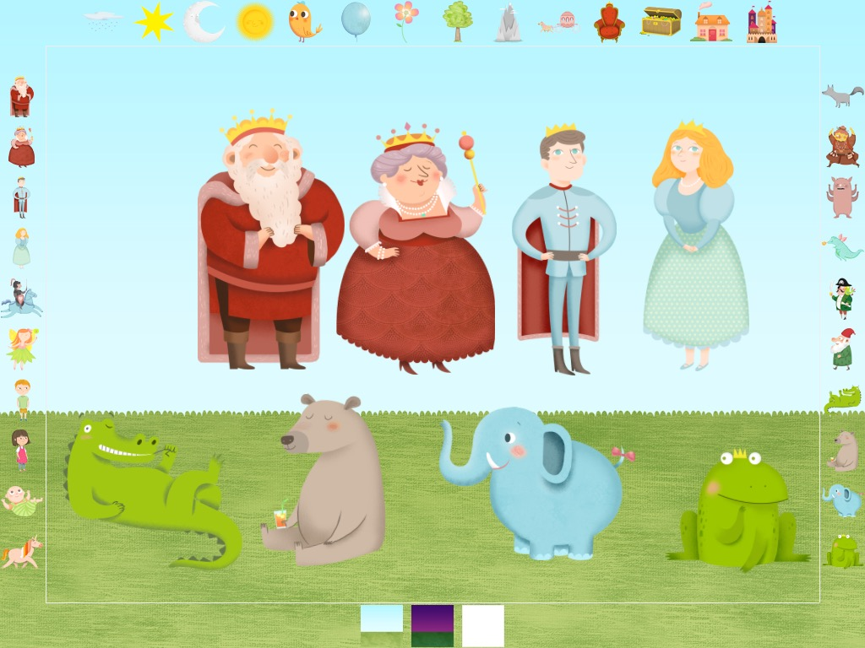
Obr.2 Postavy je možno libovolně zvětšovat, zmenšovat i přemisťovat
- Následně se učitel ptá: (cílem je přirozeně procvičit výše naučenou slovní zásobu)
  - Kdo by mohl být hrdinou (postavou) příběhu?
  - co by mohlo tvořit scénu?
  - Kde by se mohl příběh odehrávat?

Hlavní část - tvoření příběhu
- Učitel žákům vysvětlí, že budou tvořit příběh tak, že budou postupně vytvářet scény a k nim dopisovat text. Každou scénu žáci “vyfotí” = udělají screenshot. Následně scény jednu po druhé vloží do aplikace Book Creator a připojí text.
- Učitel ukáže, jak jednoduše měnit scénu (posunout děj) tak, že změní jen jednu její část (například vymění slunce za měsíc a změní pozadí ze dne na noc). V průběhu demonstrace zapojí žáky tak, že se ptá: Co jsem právě udělal? (vyměnil jste slunce za měsíc, zvětšil vlka); Co se stalo? (nastala noc/setmělo se/vyšel měsíc/vlk přišel blíž).
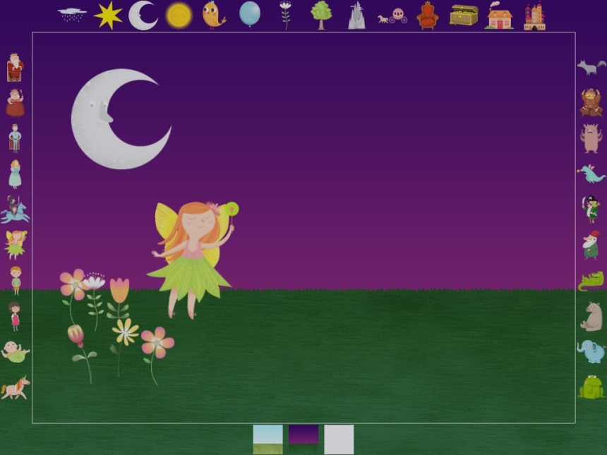
Obr.3 Víla bezstarostně tančí na květinové louce

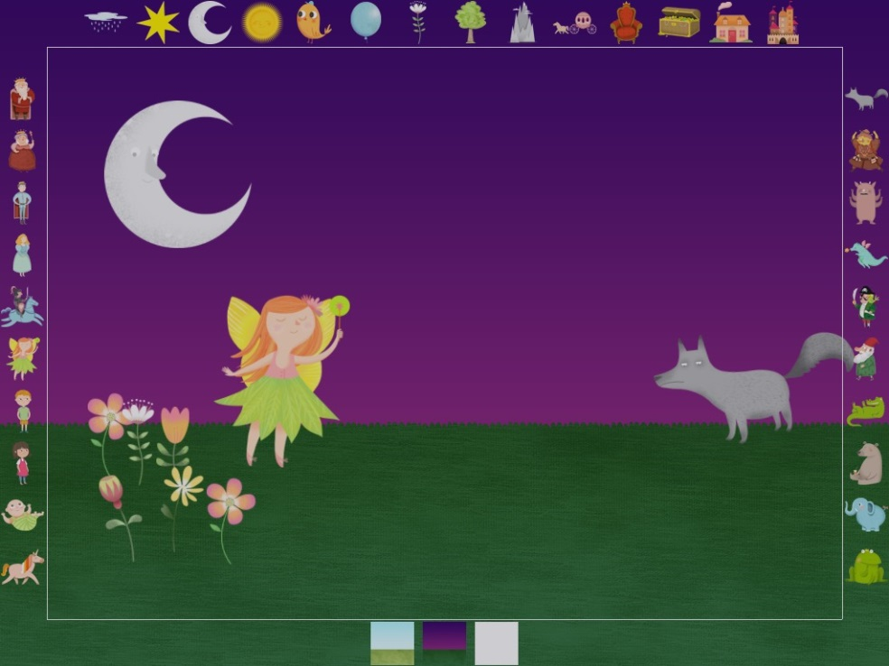
Obr.4 V pozadí se objevil vlk
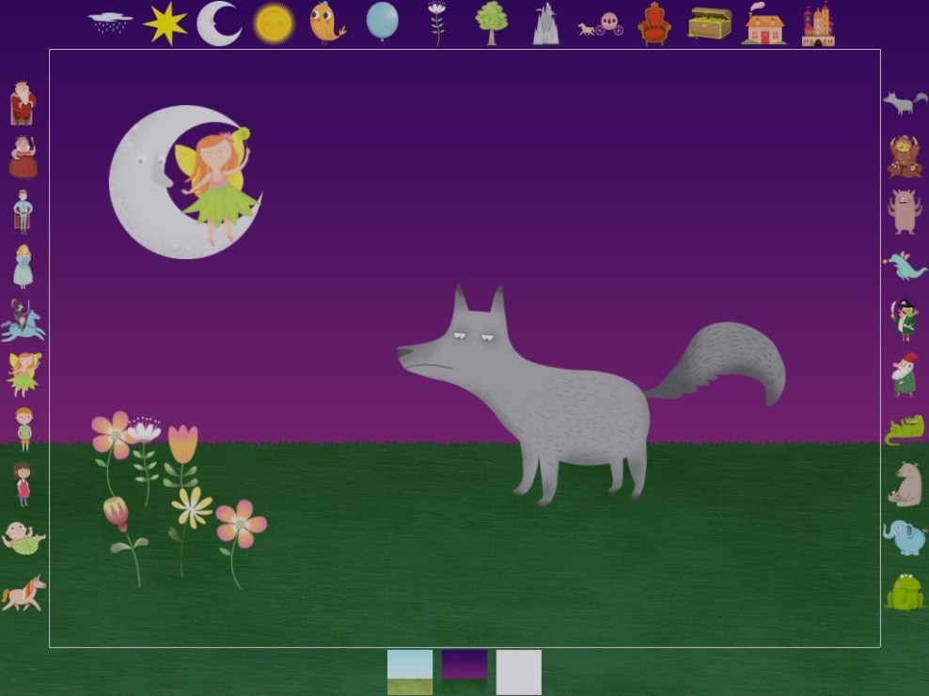
Obr.5 Vlk přiběhl blíž, ale víla měla strach a utekla na měsíc

- Žáci vytvářejí příběh nejlépe ve skupinkách tak, aby se mohli domlouvat v angličtině. Učitel je kontroluje, zda mluví anglicky, pomáhá, radí, povzbuzuje. Doporučený počet scén/obrázků je maximálně 10, aby bylo možné s příběhem dál pracovat.
- K jednotlivým scénám si dělají poznámky (v angličtině) a vytvářejí tak osnovu příběhu. Například stejně jako na obrázcích 3-5:
  - víla tančí na louce, svítí měsíc
  - objevil se vlk
  - vlk se blíží k víle
  - víla uletěla a sedla si na měsíc
- Učitel ukáže žákům, jak vkládat obrázky do aplikace Book Creator a přidávat k nim text.
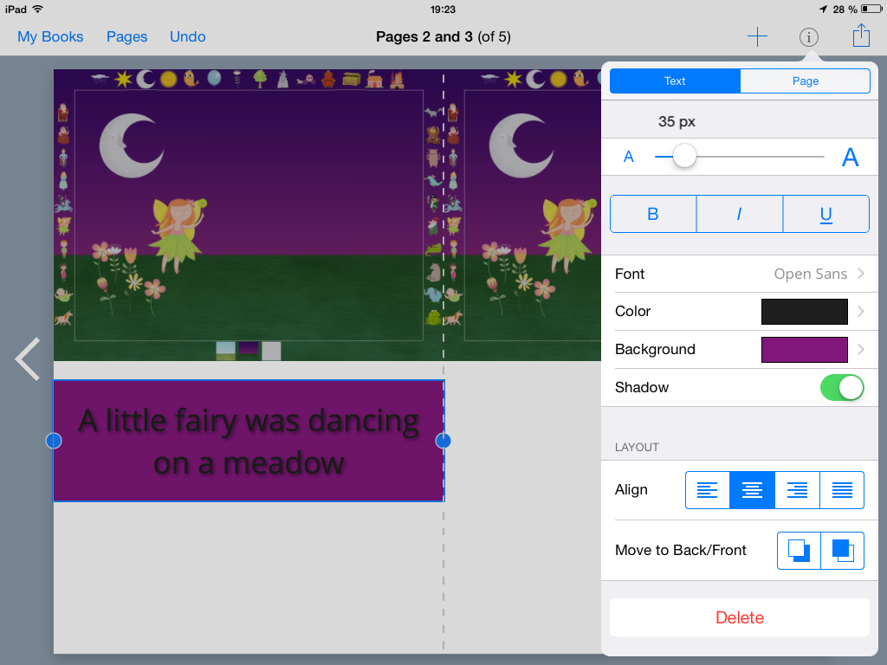
Obr.6 Dvě stránky knihy. Lze snadno měnit formát obrázků i textu.

- Žáci vytvářejí v aplikaci Book Creator knihu.
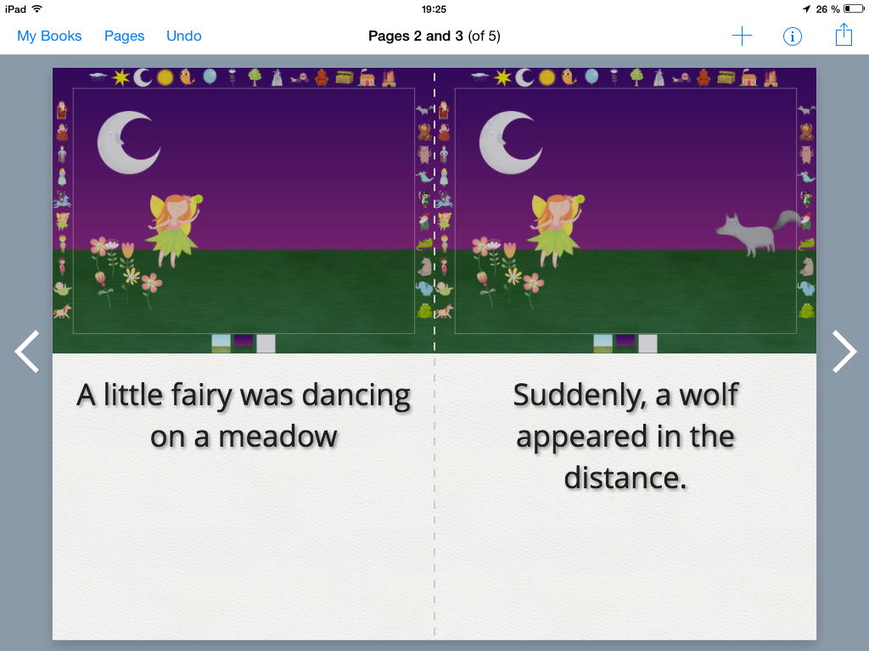
Obr.7 Výsledná dvoustrana knihy

Závěrečná část - prezentace
- Žáci prezentují své knihy ostatním. Pokud je k dispozici možnost projekce, promítají
knihu a čtou k ní text/vyprávějí příběh. Pokud ne, je možné příběh pouze vyprávět.
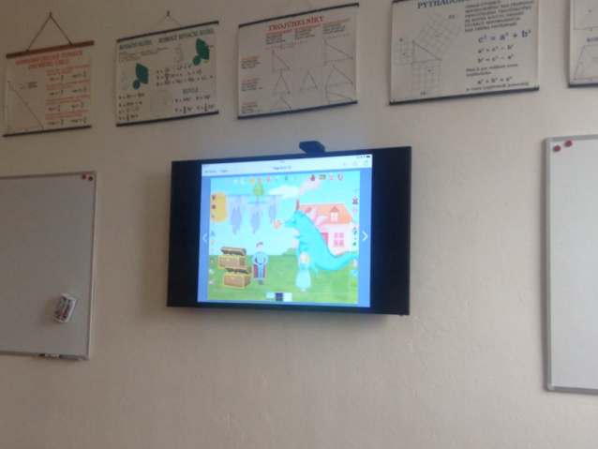
Obr.8 Prezentace knihy v učebně na televizi
- Alternativně si skupiny mohou vyměnit iPady a pokusit se vyprávět příběh svých spolužáků.
- U každého příběhu se učitel ptá tak, aby znovu procvičil důležitou slovní zásobu:
  - Kdo jsou hlavní postavy?
  - Jak se mění scéna?
- Žáci své knihy mohou sdílet například na cloudovém úložišti, nebo společném e-mailovém účtu. Nejlepší příběhy je možné nahrát na web školy, případně vytisknout.

Jídlo a kalorie
Tematický celek | Jídlo
Téma vyučované hodiny | vlastnosti jídla, zdravé jídlo, kalorie
Cílová skupina | žáci od úrovně A2
Časová dotace | 2-3 hodiny
Klíčová slova | jídlo, kalorie, zdravá výživa, dieta
Cíle vyučovací hodiny | rozšíření slovní zásoby v oblasti jídla, analýza stravovacích návyků
Organizační formy | hromadná výuka, samostatná práce žáků, práce ve skupině, projektová výuka
Pomůcky | tabule, tablet.

Motivace, úvod do problematiky, základní slovní zásoba
- Učitel se ptá žáků:
  - Co obsahuje jídlo?
  - Které jídlo je zdravé?
  - Co jsou kalorie?
  - Kolik jich potřebujeme?
- Hra - hádání kalorií (Guess Calories)
  - Žáci v jednom nebo dvou kolech hádají, kolik má daná potravina kalorií. Zároveň si procvičují základní typy potravin. Učitel případné nové výrazy píše na tabuli.
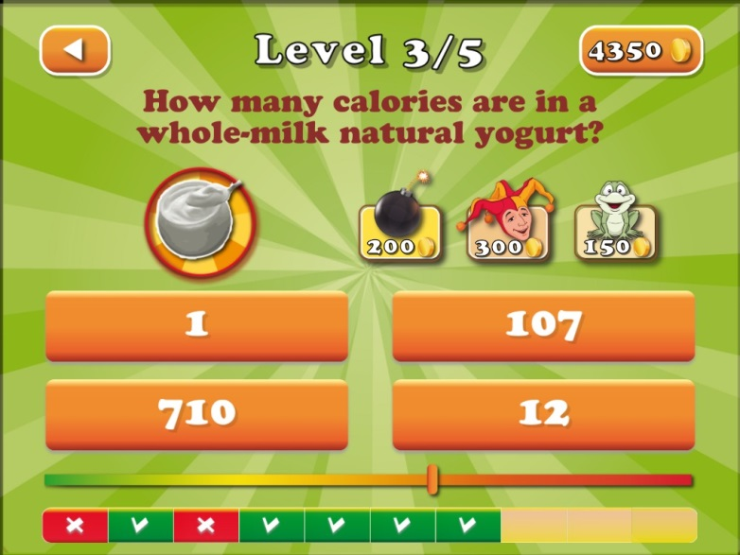
Obr.9 Žák hádá ze čtyř možností obsah kalorií v plnotučném jogurtu

  - Na základě odpovědí se žáci pokouší odhadnout, kolik kalorií denně potřebují.
  - odpověď mohou získat od učitele, případně vyplněním základních údajů např. v aplikaci Calories and Nutrition Data (či podobné).
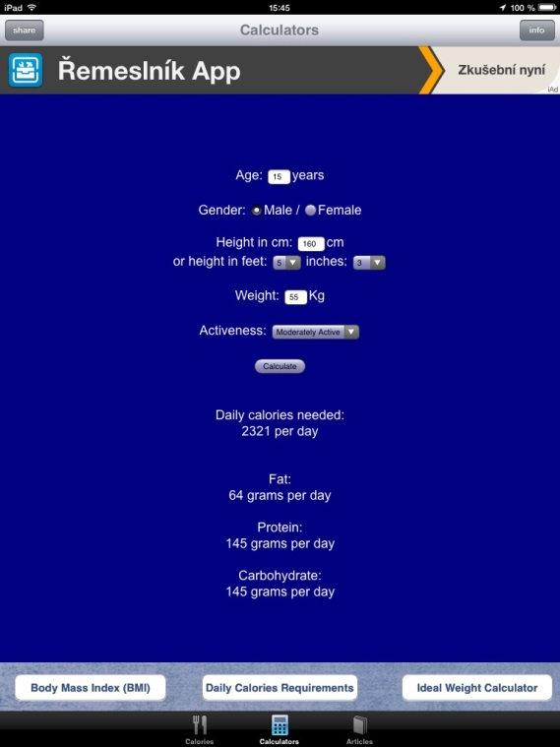
Obr.10 Kalkulace doporučené denní spotřeby kalorií

Vytváření denního jídelníčku a kalkulace denního přísunu kalorií
- Žáci samostatně nebo ve skupinách sepisují svůj modelový denní jídelníček.
- V následné diskusi se snaží odhadnout, které potraviny budou obsahovat více kalorií
- S pomocí vhodné aplikace (např. výše uvedené Calories and Nutrition Data či My Diet Diary) žáci spočítají svůj příjem kalorií. Ten následně porovnají s ostatními.
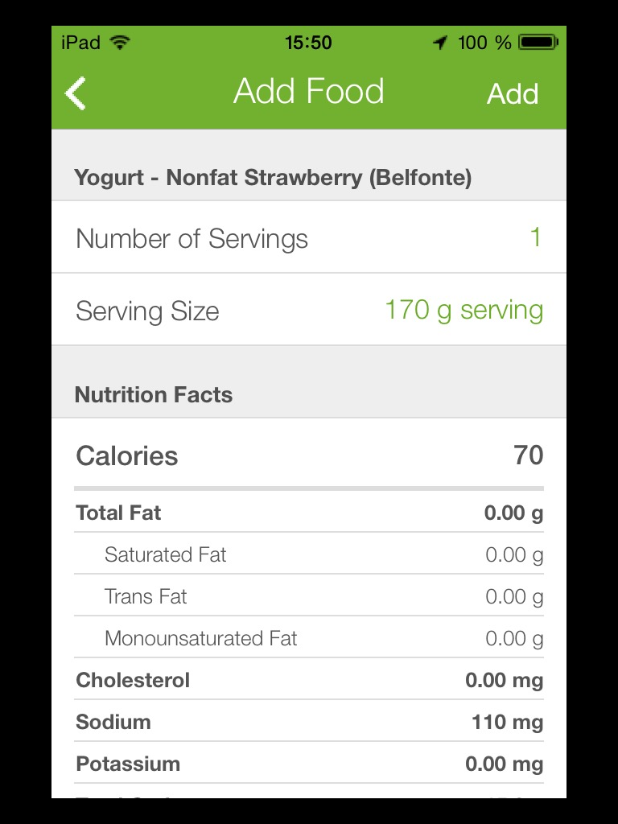
Obr.11 Po zadání dané potraviny a množství aplikace My Diet zobrazí nejen množství obsažených kalorií, ale také další údaje

- Výsledky prezentují spolužákům s tím, že se případně pokouší navrhnout vhodné změny (jak zvýšit či snížit množství přijímaných kalorií)

Projektová část
- Žáci s pomocí výše uvedených aplikací počítají kalorie v delším časovém úseku, například týden ve školní jídelně, doma během Vánoc, přes víkend…
- Stejně jako v hodině následně prezentují svá zjištění (se zobrazovací technikou, či bez) a snaží se vyvodit nějaké závěry za jednotlivce i celou třídu.

Zločin a kriminalita
Tematický celek | Společenské problémy
Téma vyučované hodiny | Zločin
Cílová skupina | žáci úrovně B1 a výše
Časová dotace | 1 -2 hodiny
Klíčová slova | zločin, místo činu, důkazy, vyšetřování
Cíle vyučovací hodiny | naučit/rozšířit slovní zásobu z oblasti zločinu, žáci se učí na základě nalezených důkazů dospět k závěru
Organizační formy | hromadná výuka, samostatná práce žáků, práce ve skupině
Pomůcky | tabule, tablet

Úvodní část
- učitel (např. s pomocí brainstormingu) zopakuje slovní zásobu vztahující se ke zločinu. Žáci mohou kombinovat anglický i mateřský jazyk (místo řinu, oběť, vrah, trest, zatknout, pitva…)
- Učitel žákům vysvětlí, že budou v rámci aplikace na tabletu vyšetřovat zločin. Jejich úkolem bude nejen vyřešit případ, ale také vytvořit seznam klíčové slovní zásoby, kterou budou potřebovat k tomu, aby popsali, jak případ vyřešili. Slovní zásoba bude z velké části obsažena v textech a komentářích přímo v aplikaci.

Hlavní část - vyšetřování
- Učitel promítne žákům místo činu a vysvětlí základy ovládání. žáci místo činu popíší podle pravidel pro popis obrázku (od celku k detailům)
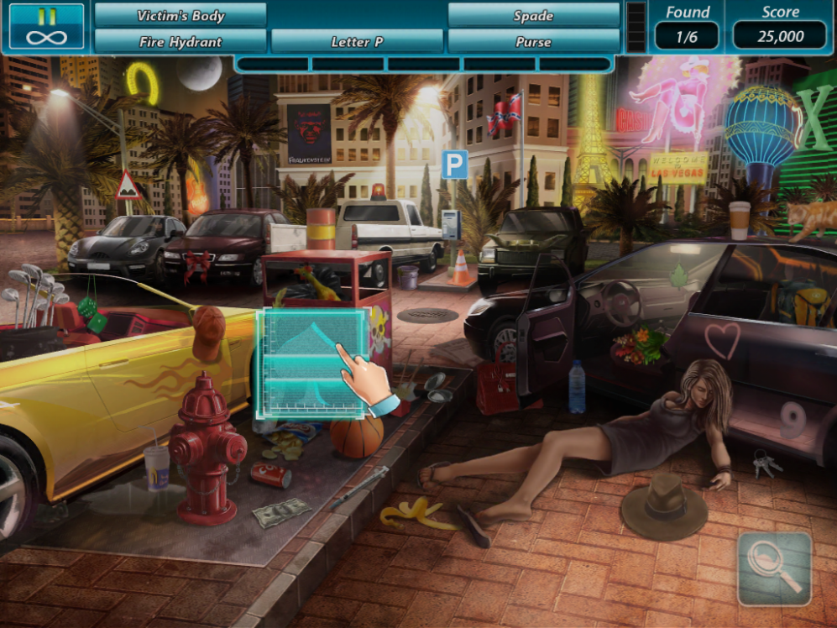
Obr.12 Místo činu, po jeho popisu mohou žáci hádat, které důkazy by mohly být důležité

- Žáci individuálně či ve skupinkách řeší případ, přičemž důkazy, postup a klíčovou zásobu zapisují. Neznámé výrazy hledají ve slovníku.
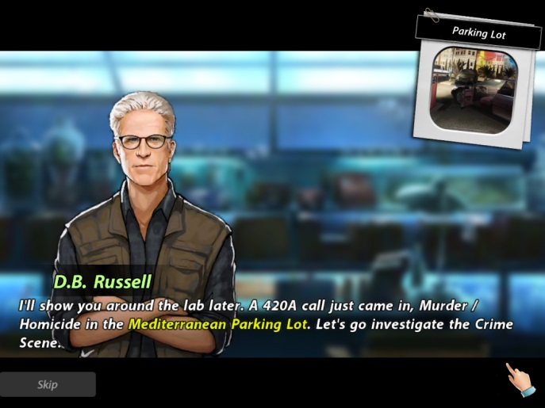
Obr.13 Váš kolega Vám oznamuje, co se stalo. Na dvou řádcích najdeme klíčovou slovní zásobu (vražda, zabití, prohledat, místo činu)

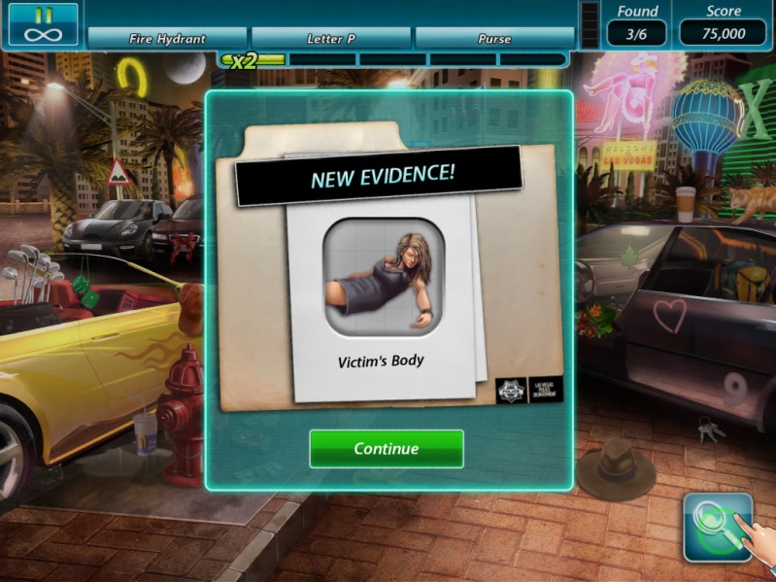
Obr.14 Našli jsme důkaz – tělo oběti. To sice nebylo těžké, ale naučili jsme se, jak se řekne „důkaz“ a „tělo oběti“

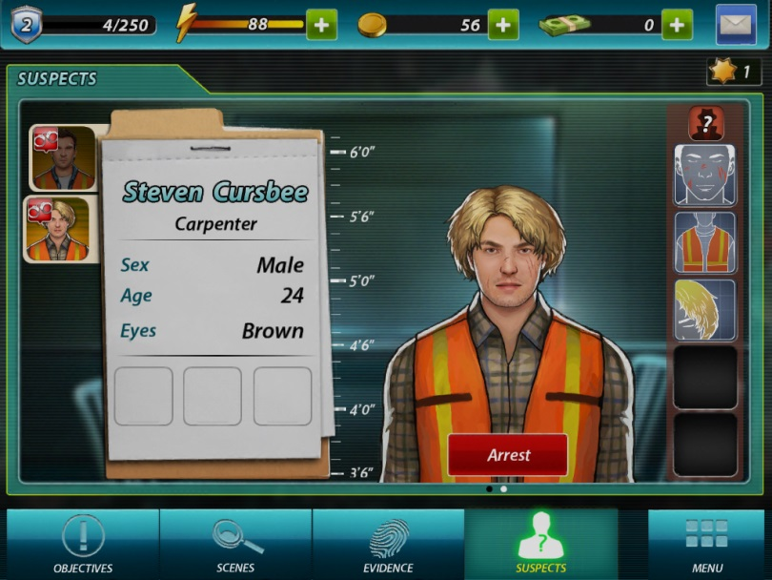
Obr.15 Nakonec se musíme na základě shromážděných důkazů rozhodnout, kterého ze dvou podezřelých zatkneme. Důvody pro jednu či druhou volbu musí žák vysvětlit spolužákům i učiteli.

Prezentace
- Žáci individuálně či společně pod vedením učitele popisují, jak vyřešili případ, na základě kterých důkazů usvědčili viníka, snaží se popsat své logické úvahy. Učitel žáky vede k používání souvětí a klíčové slovní zásoby.
- Na závěr hodiny učitel shrne slovní zásobu na klíčových otázkách:
  - Kdo byl vrah?
  - Koho jste zatkli?
  - Jaké jste měli důkazy?
  - Kdo provedl pitvu?
  - atd.

Nálady a emoce
Tematický celek | Osobnost
Téma vyučované hodiny | Nálady a pocity
Cílová skupina | žáci jazykové úrovně A2 a vyšší
Časová dotace | 2 hodiny
Klíčová slova | pocit, nálada, výraz, obličej, emoce
Cíle vyučovací hodiny | naučit žáky popsat své pocity a nálady a uvědomit si, jakým způsobem je mimicky vyjadřují
Organizační formy | brainstorming, hromadná výuka, samostatná práce žáků, práce ve skupině, projektová výuka
Pomůcky | tabule, tablet

Motivace, brainstorming
- Brainstorming, žáci vyjmenovávají všechny pocity a nápady, které znají. Nové nebo méně známé výrazy učitel píše na tabuli, případně do aplikace na záznam slovíček (Quizlet).
- Brainstorming 2, žáci vyjmenovávají části obličeje.
- Učitel ukáže žákům několik obrázků s různými emocemi vytvořených např. v aplikaci UFace nebo FaceO´Rama, případně jiných. Následně se ptá, které části obličeje přispívají ke změně výrazu.

Práce s výrazy tváře, emoce, nálady
- učitel ukazuje žákům různé emoce v aplikaci FaceO´Rama v modulu Training. Pokud je žáci neznají český význam, pokusí se ho nejprve uhodnout, teprve pak jim ho učitel řekne.
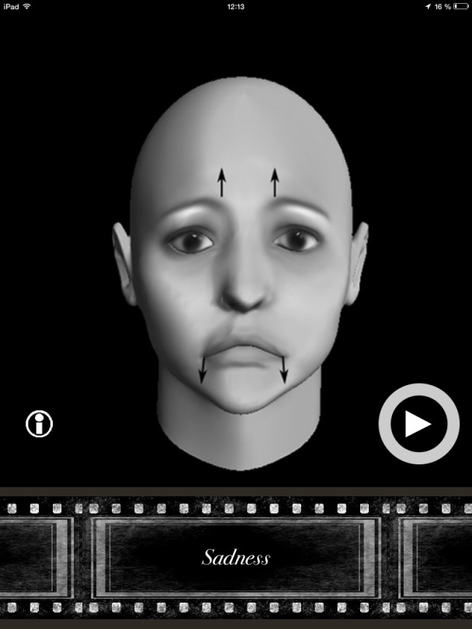
Obr.16 Tvář vyjadřující smutek v aplikaci FaceO´Rama. Šipky naznačují, které části obličeje se nejvýrazněji mění

- Klepnutím na ikonu “i” se u každé nálady zobrazí popis obličeje. Žáci jej čtou samostatně/ve dvojicích/jako celá třída (podle počtu dostupných tabletů) a pokouší se z kontextu odvodit význam klíčových slov, zejména sloves, která popisují, co se c částmi obličeje děje (svraštit obočí, koutky úst se zvednou, přimhouřit oči).
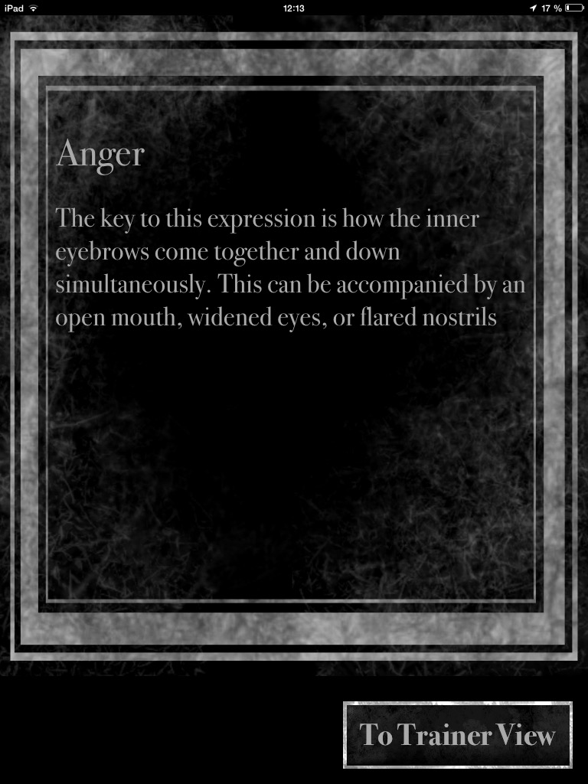
Obr.17 Popis vzteklého výrazu obličeje

- Učitel zobrazuje karty s náladami a žáci je popisují s využitím nově získané slovní zásoby.
- Alternativně je možné zařadit hru (Challenge), v níž žáci musí poznat zobrazenou emoci.
- Učitel žákům vysvětlí, že budou sami vytvářet emoce podle zadání, a to v aplikaci UFace. I zde žáci pracují samostatně/ve dvojicích/jako celá třída (podle počtu dostupných tabletů).
- Učitel rozdá žákům kartičky s názvy nálad (stejných jako v aplikaci FaceO´Rama, případně dalších v závislosti na úrovni žáků. Žáci vytvářejí v aplikaci UFace obličej tak, aby vyjadřoval zadanou emoci.
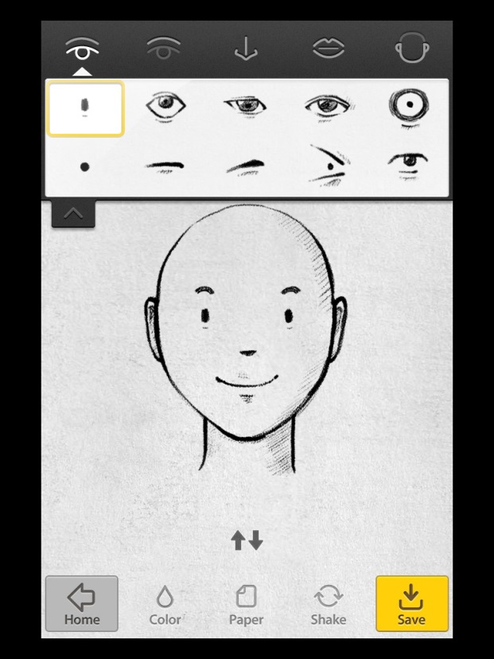
Obr.18 Tvorba obličeje v aplikaci UFace připomíná ze všeho nejvíce tvorbu portrétu zločince, jak ji známe z televize. Je možné měnit tvar všech částí obličeje

- Žáci hádají, jakou emoci vytvořili spolužáci. Podle počtu tabletů žáci si mohou tablety posílat, případně je možné emoce zobrazovat všem najednou.
- Žáci vysvětlují, proč se domnívají, že jde o jimi uvedenou emoci, a to popisem obličeje s pomocí slovní zásoby naučené v aplikaci FaceO´Rama (veselý, protože se usmívá, má zvednuté koutky úst)

Shrnutí, případně projektová část
- Žáci píší ke každému spolužákovi jeho typickou a nejčastější náladu, případně pro něj/pro ni typický výraz obličeje (Maruška pořád ohrnuje nos).
- Pokud mají žáci k dispozici tablety, mohou vytvořit portrét každého spolužáka s pro něj typickým výrazem a náladou. Z takových portrétů je možná následně vytvořit třídní tablo.
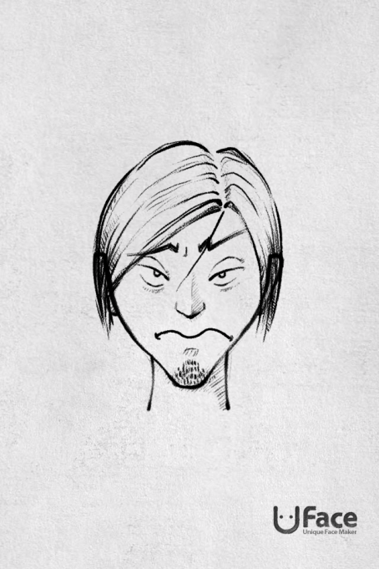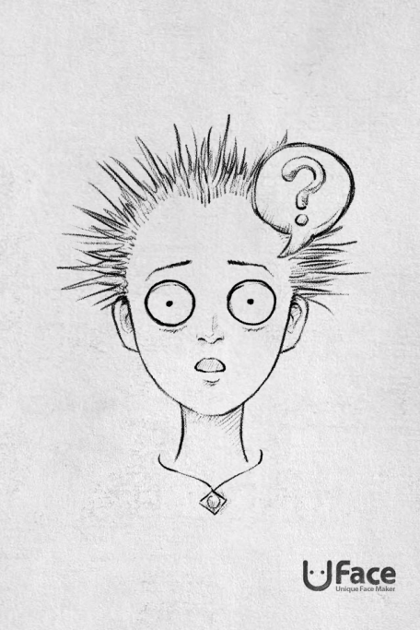
Obr.19 Takhle nějak by mohlo vypadat vaše nové třídní tablo.

Příkazy, zákazy a bezpečnost na ulici
Tematický celek | Město
Téma vyučované hodiny | vyjádření příkazu a zákazu, bezpečnost na ulici
Cílová skupina | Žáci úrovně A2 a výše, spíše žáci ZŠ
Časová dotace | 2 hodiny
Klíčová slova | příkaz, zákaz, dopravní značka, pravidla, bezpečnosti
Cíle vyučovací hodiny | naučit žáky vyjadřovat příkaz a zákaz a zároveň popsat pravidla bezpečného chování na ulici
Organizační formy | brainstorming, hromadná výuka, samostatná práce žáků, práce ve skupině
Pomůcky | tabule, tablet

Motivace
- Brainstorming žáci vyjmenovávají výrazy popisující situaci na ulici (nezapomenout na slovesa). Očekávané odpovědi (dle úrovně): auto, silnice, přechod, semafor, přejít, čekat, jezdit…
- Učitel se ptá žáků:
  - Jak chodíte do školy?
  - Pěšky nebo autobusem?
  - Musíte přejít silnici?
- Doplnění slovní zásoby ve spolupráci s žáky:
V případě, že se v průběhu brainstormingu neobjevily následující termíny, učitel s nimi žáky seznámí:
Budík - zvonit, obléct – tričko, sukně, kalhoty, reflexní vesta, reflexní pásek, čekat, přechod, přejít ulici, semafor – zelená, zastavit, aktovka, pravá strana silnice, chodník, levá strana silnice, policista, autobus, zastávka, sanitka

Popis cesty do školy
- Učitel vysvětlí žákům, že budou pracovat s aplikací Kids Safety. Uvidí holku/kluka na cestě do školy. Úkolem žáků je každou scénu popsat (viz výše uvedená slovní zásoba). Na každé scéně je zároveň třeba provést 3-4 úkony, bez kterých se děj neposune dál. Na těchto úkonech učitel vysvětlí/procvičí modální slovesa (musí, nesmí, může, případně měl by).
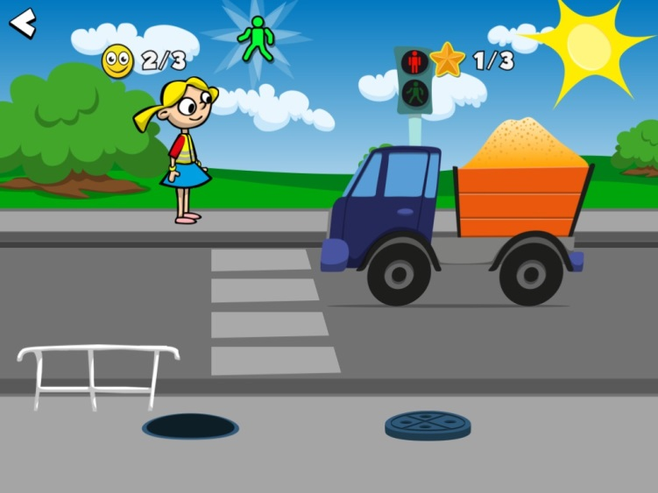
Obr.20 Dívka NESMÍ přejít ulici, protože má červenou. MUSÍ počkat na zelenou. Oproti tomu auto MŮŽE jet. Dívka taky musí jít po přechodu a musí dávat pozor, aby nespadla do kanálu.

- Scén je dohromady devět. Aktivita by se postupně měla přesouvat směrem od učitele k žákům s tím, že poslední scény už popisují žáci sami. Po skončení je možné vystřídat holku za kluka a absolvovat celou cestu ještě jednou.
- V závislosti na zvoleném jazyce je scény možné využít také k procvičení různých časů (např. přítomný prostý vs. průběhový).

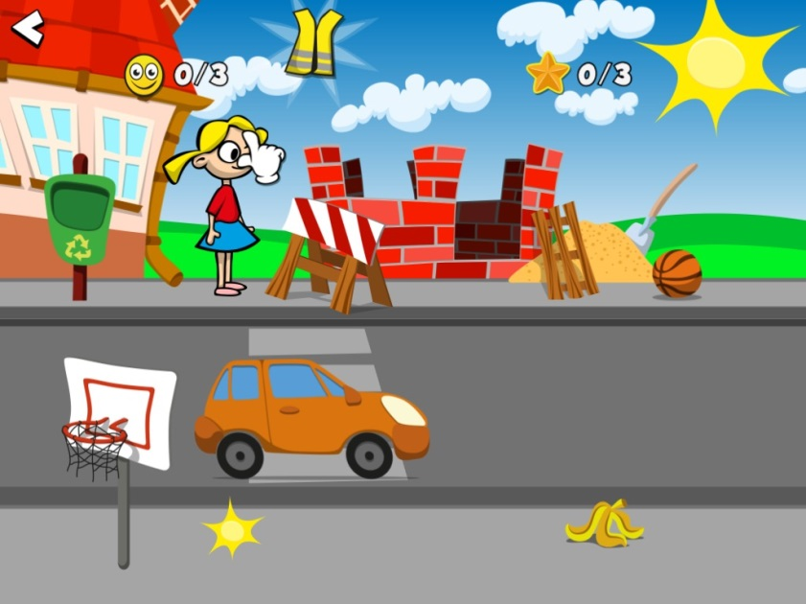
Obr.21 Po silnici jede auto, svítí sluníčko a dívka čeká na chodníku. Vedle se asi staví dům, na chodníku leží banán. A hlavně, dívka nemá na sobě reflexní vestu.

- Nezapomeňte, že modalitu můžete vyjadřovat nejen z pohledu kluka/holky, ale také jiných objektů na scénách (Auto musí zastavit na červenou, Sanitka může jet první…)
- Každou scénu můžete uložit jako screenshot (známým dvojhmatem) a následně popsat například v aplikaci Skitch

Tvorba dopravních značek
- Z kontextu ulice můžeme logicky plynule přejít k dopravním značkám. Učitel žákům ukáže prázdnou zákazovou a příkazovou dopravní značku a společně s žáky popíše jejich význam příslušným modálním slovesem
- Zákaz – nesmíš (Zákaz vjezdu – Auto sem nesmí jet; zákaz odbočení vpravo – auto nesmí zahnout doprava)
- Příkaz – musíš (Dej přednost v jízdě – Musíš nechat ostatní projet auta; Stopka – Musíš zastavit)
- Aplikace Signs umožňuje vytvořit vlastní značku tak, že do modelové příkazové nebo zákazové značky umístíte text nebo obrázek (včetně fotografie)
- Žáci samostatně, nebo ve skupinkách navrhnou příkazovou a zákazovou značku a ve spolupráci s učitelem ji vytvoří (na vlastním iPadu nebo na učitelově).
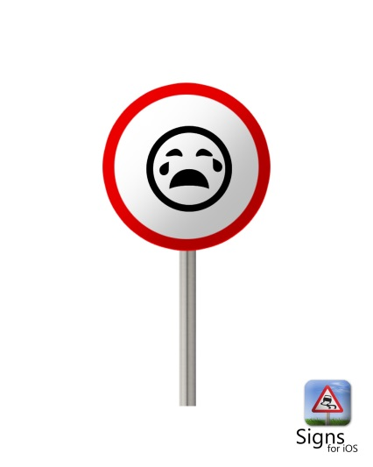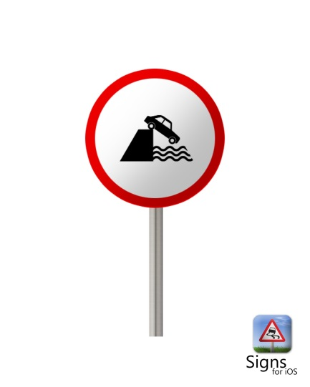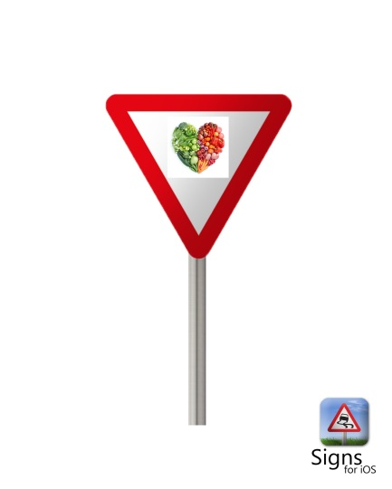
Obr.22 Zákaz pláče, zákaz sjíždění autem z útesu, či značka „jez zeleninu“.

- Aktivitu s poznáváním značek je možné pojmout jako soutěž, nebo společně s celou třídou

Závěr, vytvoření projektu
- Vytvořené značky můžete uložit jako obrázek a následně vytisknout. Žáci si takto mohou snadno vyzdobit třídu příkazy a zákazy, co se v ní musí a nesmí dělat.
- Žáci s pomocí vytvořených značek navrhnou vlastní ulici/město s vlastními pravidly. Ta pak následně prezentují ostatním.

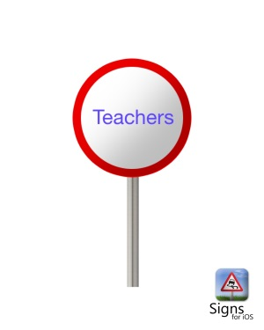
Obr.23 A když se budete snažit, snad Vám žáci nevytvoří tuto značku. Hodně štěstí.

